Лот № 1
Торцевое уплотнение для вала компрессора Replacement shaft seal kit N19703/ Mk6BS/WRViXN

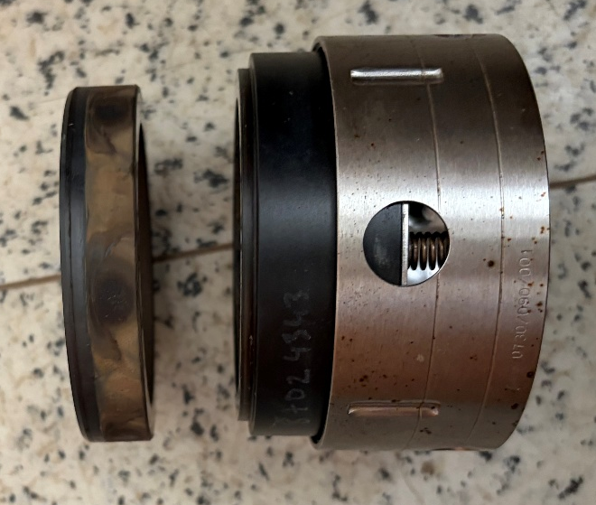

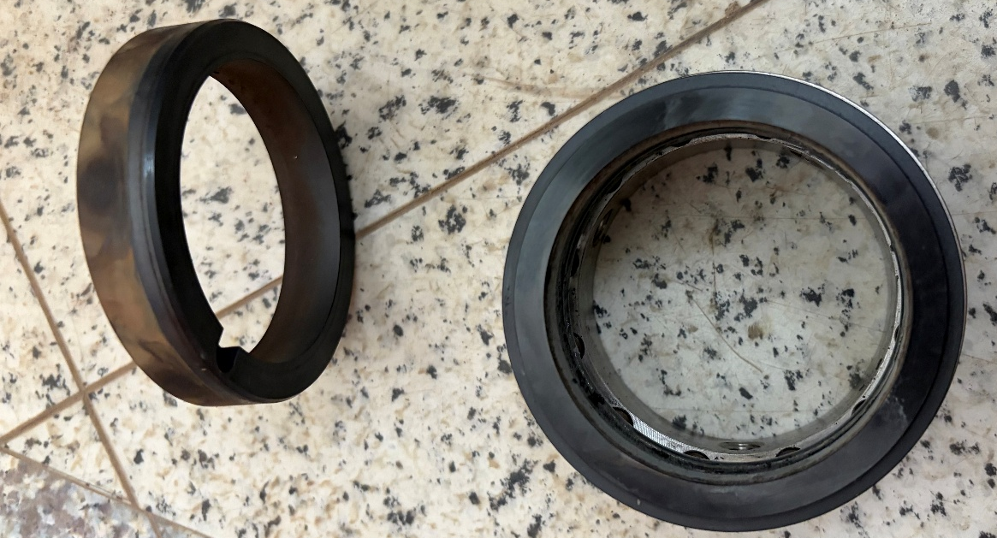

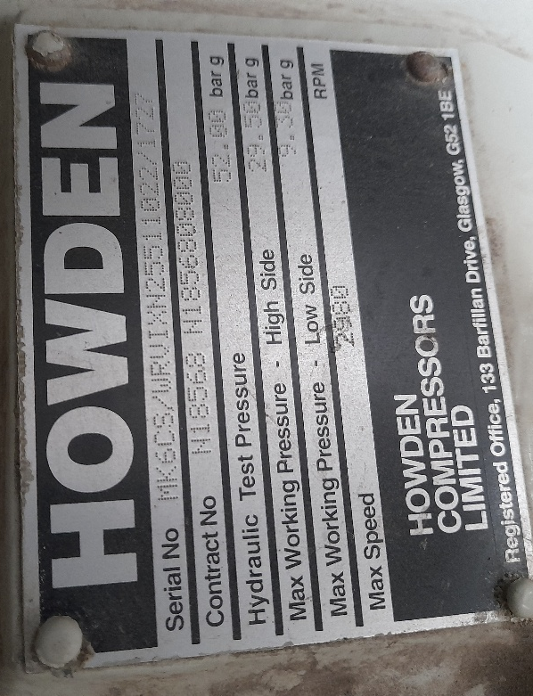
Лот № 2 Комплект уплотнений для компрессора ETLK25-V-5WLT (фото нет)

Для

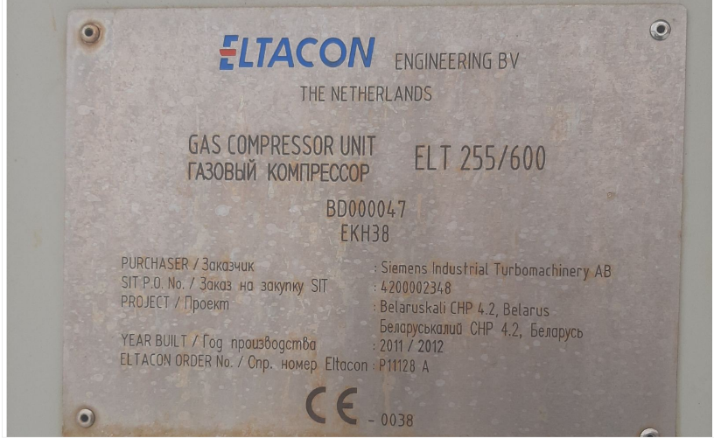
Общая установка

Лот № 3 Комплект фильтров 0850R005 ON/PO/KB 1306938
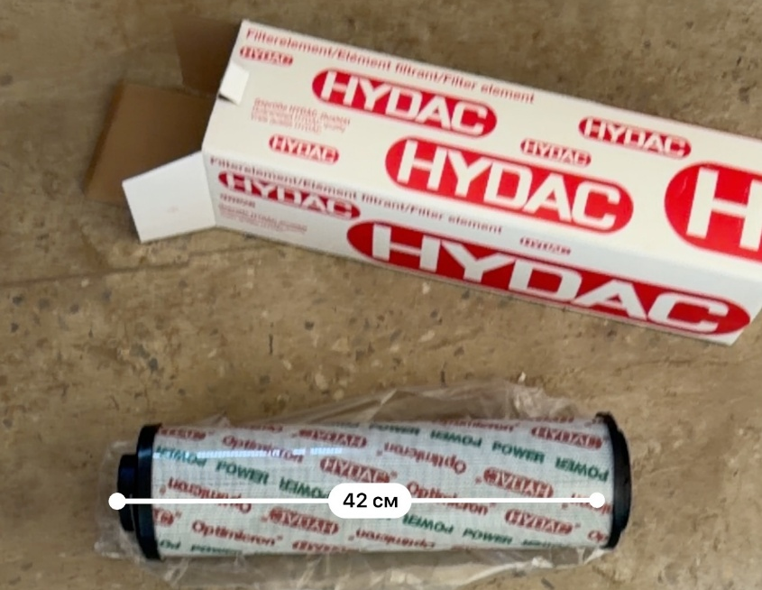
(уплотнения фото нет)
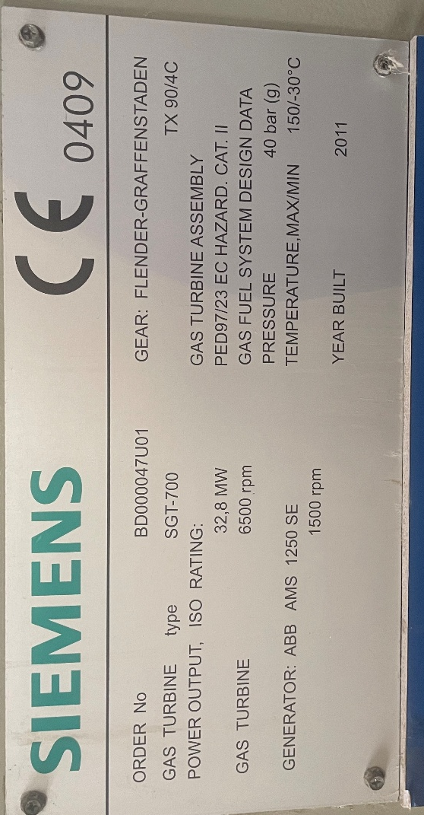
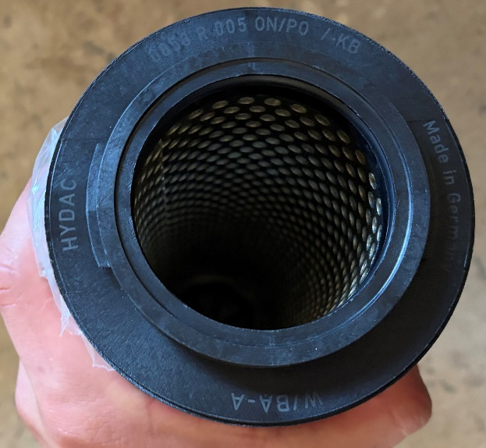
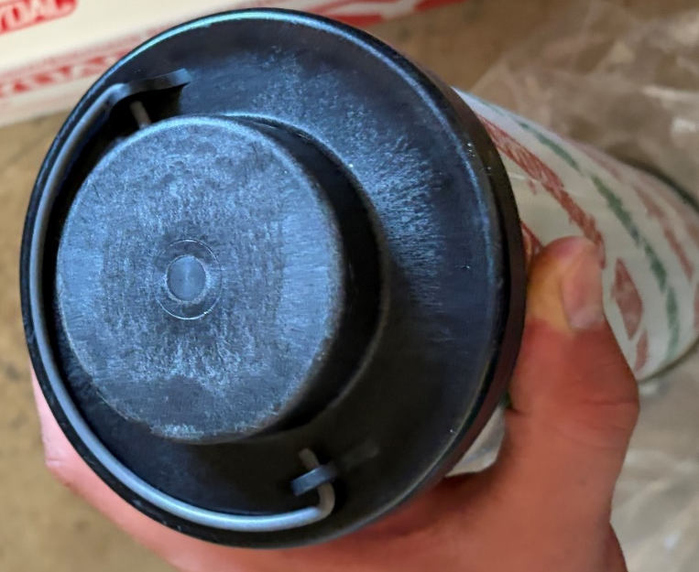
Для

Лот № 4 Прокладка Donit DN40 PN40 316L/FG

